Keskkonnaamet  Roheline 64  80010 Pärnu | Teie
Keskkonnaamet  Roheline 64  80010 Pärnu | Meie | (digitaalallkirja kuupäev)  nr 3-2.1/2025/8190
XXXXXXXXXXXXXXXXXXXXXXXXXXXXXX | XXX

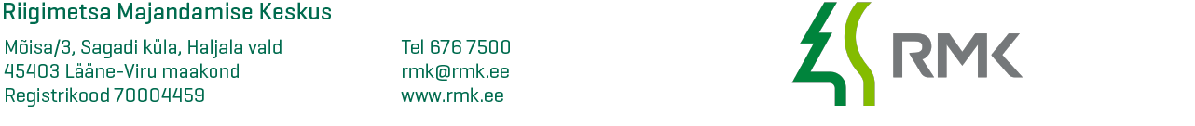
Taotlus

Palun anda luba metsamaterjali kokkuveoks külmumata pinnasel järgnevatel eraldistel:

SR-VL254-1;3;5;6;7;8;29

SR-VL256-12

SR-VL257-35

HR-VL256-6;9

HR-VL242-6;7

Lisatud kokkveo skeem

Lugupidamisega

Rein Kukk
RMK Kagu regioon
varumisjuht
tel 5174904

